
臺北市立大直高級中學教師專業學習社群會議記錄
活動名稱 | 王正瑋體育課教學觀摩研討 | 活動時間 | 103.12.4
會議內容 | 討論教學觀摩流程細節 | 活動地點 | 高中國文教室
主 持 人 | 王正瑋 | 紀 錄 | 王正瑋
會議記錄
ㄧ、教學計畫流程報告
二、計畫檢討與建議
- 王玉婷師:
1.做操時可加入熱身小遊戲
2.整體課程的時間安排是否充裕
3.三種傳球動作分三次集合再講解，會耗費太多時間，可改成集合兩次。若要一次講完，分組時每組需要有經驗的小老師協助。
4.練習後的集合要注意回饋
5.綜合練習的遊戲可刪減一項，避免時間不夠。
6.總結要做回饋，情意設計略有不足
- 江國豪師:
1.籃球規則要再查驗，可加強講述運球與傳球的規則。
2.過頂傳球的站位距離要再拉長
- 廖瓊梅師:
1.如何分組?依能力或是性別?
- 莊淑娥師:
1.課程的時間安排過於緊湊，注意時間的調配

備註

臺北市立大直高級中學教師專業學習社群成果
研習(會議)名稱 | 王正瑋體育課教學觀摩研討 | 研習(會議)時間 | 103.12.4
研習(會議)內容 | 討論教學觀摩流程細節 | 研習(會議)地點 | 高中國文教室
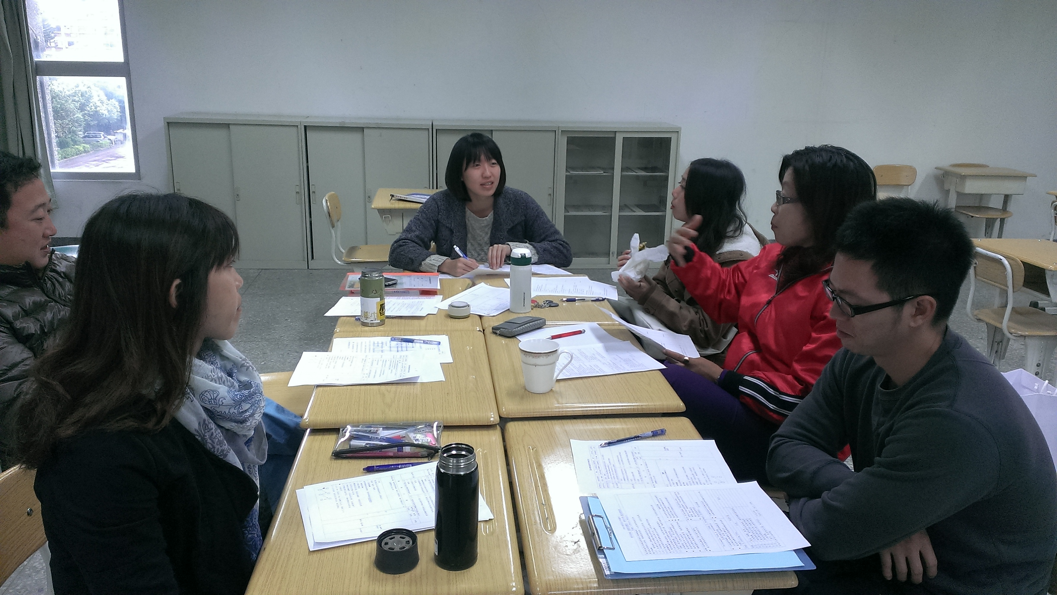
圖一、

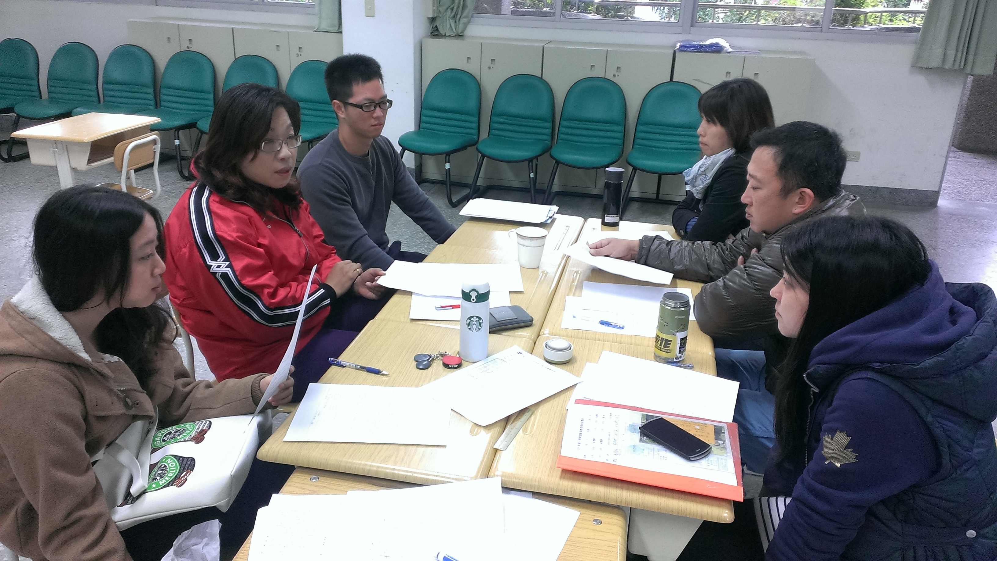
圖二、

